DOCUMENTAÇÃO DE ARQUITETURA DE SISTEMA

Sistema: Assistente de Cursos via Mensageria (CBOT)
Versão: 0.2
Data: 2026-10-06
Status: Em elaboração
Equipe responsável: Desenvolvimento de Sistemas - NQA

Histórico de Revisões
Versão | Data | Autor(es) | Descrição da alteração
0.1 | 2026-10-06 | Rodrigo de Jesus Macêdo | Criação inicial do documento de arquitetura do CBOT a partir do template.
0.2 | 2026-10-06 | Rodrigo de Jesus Macêdo | Ajuste ao LMS Canvas e à implementação (DDD por contexto, isolamento por aluno, painel web, status dos requisitos).

Sumário

1. Introdução
1.1 Propósito do Documento
1.2 Escopo do Sistema
1.3 Relação com Outros Sistemas
2. Contexto e Problema
2.1 Problema a Resolver
2.2 Usuários e Partes Interessadas
2.3 Premissas e Restrições
Premissas
Restrições
2.4 Riscos e Questões em Aberto
3. Objetivos
3.1 Objetivos de Negócio
3.2 Objetivos Técnicos
4. Arquitetura do Sistema
4.1 Visão Geral
4.2 Diagrama de Arquitetura
4.3 Componentes e Responsabilidades
4.4 Infraestrutura e Implantação
4.5 Comunicação entre Serviços
4.6 Rotina de Sincronização e Ingestão
4.7 Pipeline de RAG
4.8 Canais de Mensageria
4.9 Segurança e Privacidade
4.10 Observabilidade
5. Estrutura de Repositório
5.1 Organização de Pastas
5.2 Estratégia de Branches
5.3 Convenção de Commits (Conventional Commits)
6. Arquitetura em Camadas
6.1 Visão das Camadas
6.2 Responsabilidade de Cada Camada
6.3 Fluxo de uma Requisição Típica
7. Padrão de API e Tratamento de Erros
7.1 Convenções REST
7.2 Formato de Erro - RFC 7807
7.3 Códigos HTTP Padrão
8. Modelagem de Dados
8.1 Convenções de Nomenclatura
8.2 Diagrama Entidade-Relacionamento (ER)
8.3 Descrição das Tabelas Principais
alunos - dono dos dados e das credenciais do LMS
identidades_canal - vínculo entre o aluno e seu WhatsApp ou Telegram
cursos - cursos em que o aluno está matriculado
itens_curso - cada seção, atividade, página, link ou arquivo do curso
arquivos - arquivos baixados do LMS
trechos - unidades de recuperação do RAG
execucoes_sync e eventos_mudanca - histórico da rotina e o que mudou
resumos e mensagens - o que foi enviado e a conversa
jobs - fila de tarefas assíncronas
8.4 Índices Importantes
9. Catálogo de Endpoints da API
9.1 Recurso: Saúde
9.2 Recurso: Alunos e Autorização do LMS
9.3 Recurso: Cursos e Conteúdo
9.4 Recurso: Sincronização
9.5 Recurso: Resumos
9.6 Recurso: Perguntas (RAG)
9.7 Recurso: Webhooks de Canais
9.8 Comandos do bot
10. Requisitos Funcionais
10.1 Formato de User Story
10.2 Lista de Requisitos Funcionais
10.3 Detalhamento dos Requisitos de Alta Prioridade
RF-001 - Cadastro do aluno e autorização do LMS
RF-004 - Sincronização periódica e incremental
RF-005 - Download de arquivos dos cursos
RF-006 - Detecção de conteúdo novo, alterado e removido
RF-009 - Perguntas e respostas com RAG e citações
RF-008 - Resumo diário por mensagem
RF-002 - Vínculo de canal por código de pareamento
11. Requisitos Não-Funcionais (ISO 25010)
12. Plano de Sprints
12.1 Definição de Pronto (Definition of Done)
12.2 Estrutura de Sprint
13. Glossário

1. Introdução

1.1 Propósito do Documento
Este documento descreve a arquitetura técnica do Assistente de Cursos via Mensageria (CBOT), incluindo a infraestrutura, a organização em camadas de software, a rotina de sincronização com o ambiente virtual de aprendizagem (LMS), o pipeline de RAG (Retrieval-Augmented Generation), a integração com WhatsApp e Telegram, a modelagem de dados no PostgreSQL e os endpoints da API REST usada pelo painel web (React).
Destina-se aos desenvolvedores do projeto, ao responsável por banco de dados e ao líder técnico que aprova as decisões arquiteturais registradas nos ADRs (ADR-001 a ADR-004).

1.2 Escopo do Sistema
O CBOT é responsável por: (a) acessar, via API do LMS e com a autorização do próprio aluno, os dados dos cursos em que ele está matriculado; (b) baixar, como rotina agendada, todo o conteúdo dos cursos e detectar o que é novo, alterado ou removido; (c) enviar ao aluno, por WhatsApp (ou Telegram), um resumo do que há de novo e dos prazos próximos; (d) responder, nesses mesmos canais, às dúvidas do aluno com base no material dos cursos, usando RAG com citação das fontes.
Não é escopo deste sistema: realizar atividades, provas ou envios de trabalhos em nome do aluno; alterar qualquer dado no LMS (o acesso é somente leitura); redistribuir o material baixado a terceiros; substituir o LMS como fonte oficial de notas e prazos; atuar como chatbot de uso geral fora do contexto dos cursos do aluno.

1.3 Relação com Outros Sistemas
O CBOT é um sistema independente que consome serviços externos. Cada integração é isolada atrás de uma interface (porta) no domínio, o que permite trocar a implementação sem alterar as regras de negócio.
Sistema | Natureza | Uso pelo CBOT
Canvas LMS (Instructure) | Fonte de dados (somente leitura) | API REST com token de acesso do próprio aluno: cursos, módulos, arquivos, páginas, tarefas, quizzes e avisos.
WhatsApp Cloud API (Meta) | Canal de mensageria principal | Recebe mensagens do aluno por webhook; envia respostas e resumos.
Telegram Bot API | Canal de mensageria alternativo (fallback) | Mesmo papel do WhatsApp, sem janela de 24 h e sem templates.
Anthropic API (Claude) | Modelo de linguagem | Orquestração do chat, geração das respostas, resumos e contextualização de trechos.
Embeddings e Reranker | Modelos de recuperação | Vetorização de trechos e consultas (bge-m3 via Ollama, local) e reordenação opcional dos candidatos (ver ADR-004).

Obs.: A especificação detalhada de cada integração (contratos, limites e erros) fica em documento de integração separado, conforme as regras gerais do template.

2. Contexto e Problema

2.1 Problema a Resolver
O aluno matriculado em vários cursos precisa entrar manualmente no LMS para descobrir se há material novo, novas atividades ou mudança de prazo. O conteúdo fica distribuído em seções, PDFs, apresentações, páginas e fóruns, sem um ponto único de consulta. Quando surge uma dúvida, o aluno precisa localizar manualmente o arquivo e a página onde o assunto é tratado.
Impacto atual sem o sistema: novidades e prazos passam despercebidos, o aluno perde tempo navegando no LMS, não possui cópia local do material caso o curso seja encerrado, e não consegue tirar dúvidas rapidamente fora do ambiente do LMS.

2.2 Usuários e Partes Interessadas
Perfil | O que faz no sistema | Frequência de uso
Aluno | Autoriza o acesso ao LMS, vincula seu WhatsApp ou Telegram, recebe resumos, consulta prazos e faz perguntas sobre o material. | Diária
Administrador técnico | Opera a instalação, acompanha execuções de sincronização, métricas e erros, rotaciona segredos. | Semanal ou sob demanda
Instituição (parte interessada) | Detentora do LMS e do conteúdo. Não usa o sistema, mas suas políticas de acesso e de uso de dados são uma restrição. | Não se aplica

2.3 Premissas e Restrições

Premissas
- O LMS da instituição é o Canvas (Instructure) e permite ao aluno gerar um token de acesso (Conta > Configurações > Novo token de acesso). Instituições podem desabilitar essa opção (premissa a confirmar; ver 2.4). Outro LMS entra implementando a porta LmsConnector.
- O aluno informa a URL do seu Canvas e o token no painel; o sistema nunca recebe a senha institucional.
- O uso é pessoal: poucos alunos (de 1 a algumas dezenas), com volume de mensagens inferior a 500 por dia.
- Há uma VPS Linux com Docker (4 vCPU, 8 GB de RAM, 80 GB de disco) disponível para hospedar o sistema.
- O aluno possui conta no WhatsApp e/ou Telegram e aceita iniciar a conversa com o bot.

Restrições
- O acesso ao LMS é estritamente somente leitura, com credencial do próprio aluno e dentro das políticas de uso da instituição (verificar termos antes de operar).
- O material baixado é de uso pessoal do aluno titular e não pode ser compartilhado entre alunos nem redistribuído.
- Dados pessoais e acadêmicos seguem a LGPD (consentimento, minimização, direito de eliminação).
- O envio proativo pelo WhatsApp está sujeito à janela de 24 h e à aprovação de templates pela Meta (ver ADR-001).
- Stack: Python 3.12 (FastAPI) no backend, PostgreSQL com pgvector e painel em React/Vite, definida pela equipe de desenvolvimento.

2.4 Riscos e Questões em Aberto
ID | Risco / questão | Mitigação ou próximo passo
R-01 | A instituição desabilita a geração de tokens de acesso pelo aluno, ou a API do Canvas é bloqueada para alunos. | Validar na Sprint 0 com GET /api/v1/users/self usando um token real. Se inviável, avaliar OAuth2 (exige chave de desenvolvedor do administrador) ou conector alternativo (ADR-003).
R-02 | Token manual com validade curta ou revogado pela instituição. | Fluxo de reautorização: o sistema marca o aluno como reautorizar, avisa no canal e no painel e pede um novo token.
R-03 | Termos da instituição proíbem coleta automatizada. | Obter autorização formal antes da Sprint 1; limitar taxa de requisições e identificar o cliente.
R-04 | Verificação de empresa na Meta ou aprovação de template atrasa ou é negada. | Iniciar a conta Meta já na Sprint 1 (prazo externo) e manter o Telegram como canal funcional (ADR-001).
R-05 | Custos variáveis de LLM acima do esperado (contextualização de trechos). | Cache de prompt, uso do modelo Haiku nessa etapa e orçamento mensal com alerta (RNF de custo).
R-06 | Prompt injection: conteúdo de curso ou de fórum com instruções maliciosas. | Tratar o conteúdo recuperado como dado, ferramentas somente leitura e sem envio livre de mensagens (seção 4.9).

3. Objetivos

3.1 Objetivos de Negócio
- Reduzir para menos de 5 minutos por dia o tempo gasto pelo aluno para saber o que mudou em todos os seus cursos, via resumo único no canal preferido.
- Garantir que 100% dos prazos de atividades cadastrados no LMS apareçam no resumo com pelo menos 48 h de antecedência.
- Manter uma cópia local atualizada de todo o material dos cursos ativos do aluno, com detecção de versões novas em até 6 horas após a publicação.
- Permitir que o aluno tire dúvidas sobre o conteúdo a qualquer hora, com resposta fundamentada e citação de arquivo e página.

3.2 Objetivos Técnicos
- Tempo de resposta p95 inferior a 8 s para perguntas via RAG e confirmação de recebimento de webhook em menos de 1 s.
- Sincronização idempotente e incremental: reexecutar a rotina sem mudanças no LMS não gera downloads, eventos nem custos de LLM.
- Qualidade de recuperação: recall@8 maior ou igual a 0,85 e fidelidade (faithfulness) maior ou igual a 0,90 em um conjunto de avaliação de, no mínimo, 50 perguntas.
- Isolamento por aluno: nenhuma consulta pode retornar dados de outro aluno (filtro obrigatório por aluno_id em todo repositório, arquivos em pasta por aluno e testes automatizados de isolamento).
- Zero segredos (tokens do LMS, chaves de API, segredo do webhook) versionados no repositório; tokens do LMS cifrados em repouso.
- Deploy reproduzível: docker compose up sobe todo o sistema a partir de variáveis de ambiente.

4. Arquitetura do Sistema

4.1 Visão Geral
O CBOT adota um Modular Monolith com arquitetura hexagonal (portas e adaptadores), executado como dois processos da mesma base de código: a API (webhooks e REST) e o Worker (sincronização, ingestão e resumos agendados). Ambos compartilham um único PostgreSQL com pgvector, que concentra dados relacionais, busca vetorial, busca textual e a fila de jobs.
A escolha por um monolito modular, em vez de microsserviços, é justificada pela equipe pequena, pelo volume baixo e por não haver necessidade de escala independente de módulos. A arquitetura hexagonal isola o que tende a mudar (LMS, canal de mensagens, modelos de IA) atrás de interfaces, o que é exatamente o requisito do problema: o LMS e o canal são incertos e há um fallback explícito entre WhatsApp e Telegram.
Decisão | Escolha | Justificativa
Estilo arquitetural | Modular Monolith + hexagonal (2 processos) | Equipe pequena; adaptadores substituíveis para LMS, canal e IA.
Linguagem e framework | Python 3.12 + FastAPI | Ecossistema de parsing de documentos e de IA; tipagem estrita (mypy) com Pydantic; webhooks assíncronos.
Painel web | React 18 + Vite | Conectar o Canvas, vincular canais, acompanhar cursos, prazos e sincronizações e testar o RAG.
Banco de dados | PostgreSQL 16 + pgvector + FTS | Um único armazenamento para dados, vetores, texto e fila; transações e filtros por aluno (ADR-002).
Fila e agendamento | Tabela jobs (SKIP LOCKED) + APScheduler | Dispensa Redis e broker externo para o volume esperado (ADR-003).
LLM | Claude (Sonnet 5.5 e Haiku 4.5) | Qualidade em português, tool use e prompt caching (ADR-004).
Embeddings e reranker | BGE-M3 e bge-reranker-v2-m3 (locais) | Multilíngues, sem custo variável e sem enviar o corpus para terceiros (ADR-004).
Canais | WhatsApp Cloud API + Telegram Bot API | WhatsApp como principal; Telegram como fallback (ADR-001).

4.2 Diagrama de Arquitetura
O diagrama representa o nível de contêineres do C4 Model. O aluno conversa com o bot pelo WhatsApp ou Telegram; as plataformas entregam as mensagens por webhook HTTPS ao proxy reverso, único ponto público da VPS. O Worker consulta o LMS com o token do aluno, grava arquivos no volume e dados no PostgreSQL, e usa os serviços de IA para indexar e resumir.
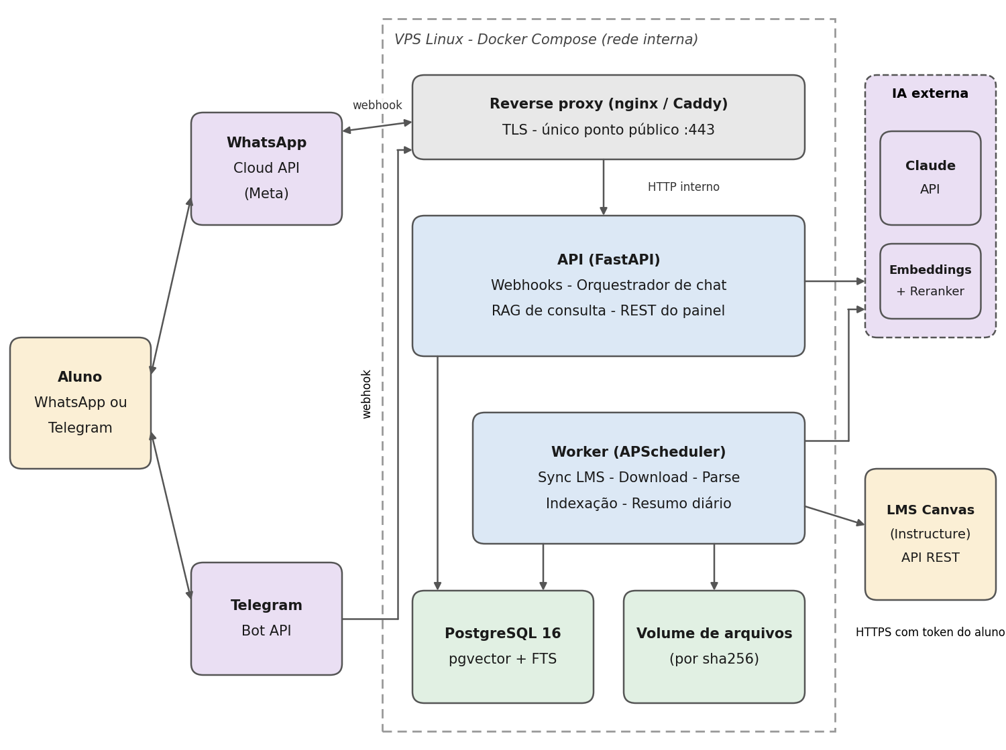
Figura 1 - Diagrama de Arquitetura do CBOT
Fonte: Elaborado pelos autores (2026)

4.3 Componentes e Responsabilidades
Componente | Tecnologia | Responsabilidade
Reverse proxy | nginx (frontend) ou Caddy no host | Termina TLS, serve o painel e repassa /api para a API; único serviço com porta pública (443).
Painel web | React + Vite (nginx) | Interface do aluno; usa a API REST com JWT.
API | FastAPI + Uvicorn | Webhooks do WhatsApp e do Telegram, orquestração do chat, RAG de consulta, REST do painel e health check.
Worker | Python + APScheduler | Agenda e executa sincronização com o LMS, download, extração de texto, indexação e geração/envio de resumos.
Banco de dados | PostgreSQL 16 + pgvector | Dados relacionais, vetores (HNSW), busca textual (GIN/tsvector) e fila de jobs; todo acesso filtrado por aluno.
Armazenamento de arquivos | Volume Docker (por aluno e sha256) | Guarda os arquivos baixados de forma endereçada por hash dentro da pasta de cada aluno (isolamento e eliminação LGPD).
Conector LMS | httpx + adaptador Canvas | Implementa LmsConnector (um Collector por tipo de conteúdo) com paginação por cabeçalho Link, retentativas e redação de token.
Canais | Adaptadores WhatsApp e Telegram | Implementam MessagingChannel: validam assinatura, normalizam mensagens e enviam respostas.
Modelos de IA | Anthropic API; BGE-M3 local | Geração e orquestração (Claude); vetorização e reranking (locais, trocáveis).
Observabilidade | Logs JSON + /health (métricas Prometheus previstas) | Logs estruturados com trace_id e tokens redigidos; métricas de sincronização, RAG e custo ficam para a Sprint 7.

4.4 Infraestrutura e Implantação
Aspecto | Detalhe
Ambiente de produção | VPS Linux única (4 vCPU, 8 GB RAM) com Docker Compose: frontend (nginx), backend (API), worker, db (pgvector).
Ambiente de desenvolvimento | Docker Compose local com túnel HTTPS (por exemplo, Cloudflare Tunnel) para receber webhooks; canais de teste (número de teste da Meta e bot Telegram de desenvolvimento).
Estratégia de deploy | GitHub Actions: ruff, mypy --strict, testes com cobertura mínima de 80% (PostgreSQL com pgvector), pip-audit, varredura de segredos e build das imagens; deploy com aprovação manual (main).
Proxy / Ingress | nginx do contêiner frontend (ou Caddy no host) com TLS. Somente a porta 443 é exposta.
Backup | pg_dump diário e cópia do volume de arquivos para armazenamento de objetos, com retenção de 7 dias e teste de restauração mensal.
Segredos | Docker secrets ou arquivo .env fora do repositório; chave de cifragem dos tokens do LMS separada do banco.

Obs.: Apenas o proxy deve estar exposto na internet. A API escuta internamente em 3001 e o PostgreSQL em 5432, ambos acessíveis somente pela rede interna do Docker. Nunca exponha o banco de dados.

4.5 Comunicação entre Serviços
Tipo de comunicação: HTTP síncrono com sistemas externos e fila no PostgreSQL entre API e Worker. A comunicação interna entre contêineres usa o DNS interno do Docker (por exemplo, http://backend:3001), nunca o domínio público.
De (origem) | Para (destino) | Tipo | Dado trocado / Evento
WhatsApp / Telegram | API (via proxy) | HTTP (webhook) | Mensagem recebida do aluno, assinada pela plataforma.
API | WhatsApp / Telegram | HTTP | Resposta ao aluno (texto e fontes).
API | Worker | Job (tabela jobs) | Pedido de sincronização manual (/sync) ou de resumo sob demanda.
Worker | LMS | HTTP (REST) | Leitura de cursos, conteúdo, prazos, notas e download de arquivos.
Worker e API | Anthropic API | HTTP | Prompts de contexto, resumos e respostas; tool use no chat.
Worker | WhatsApp / Telegram | HTTP | Envio do resumo diário (template no WhatsApp quando fora da janela de 24 h).

Atenção: Não use o domínio público para comunicação interna entre contêineres: gera latência desnecessária e dependência do proxy.

4.6 Rotina de Sincronização e Ingestão
A rotina é executada pelo Worker a cada 6 horas por aluno (configurável) e sob demanda pelo comando /sync. O fluxo tem três fases: sincronização (o que existe no LMS), ingestão (o que mudou vira texto indexado) e notificação (o que mudou vira resumo).
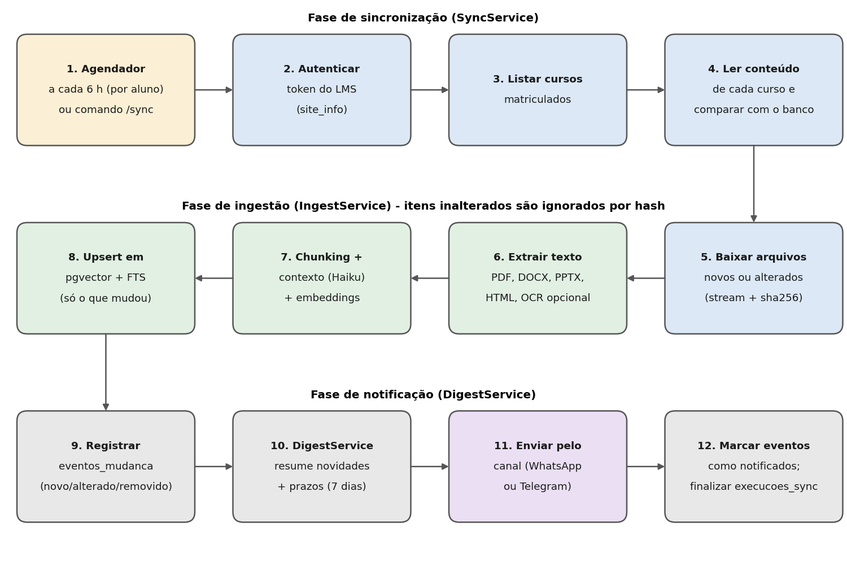
Figura 2 - Rotina de sincronização, ingestão e notificação
Fonte: Elaborado pelos autores (2026)
Passo | Regra
Autenticação | Valida o token com GET /api/v1/users/self. HTTP 401 interrompe a rotina, marca o aluno como reautorizar, publica o evento ReautorizacaoNecessaria e o aluno é avisado no canal.
Descoberta de cursos | GET /api/v1/courses?enrollment_state=active (paginação por cabeçalho Link); cursos que somem da lista ficam inativos.
Detecção de mudanças | O Canvas não oferece "alterações desde": cada Collector (programa, arquivos, páginas, tarefas, quizzes, avisos) lê o tipo e o diff compara externo_id e um hash de updated_at, prazo, título e tamanho. O corpo de páginas só é rebaixado quando updated_at mudou. Um tipo cuja leitura falhou (ex.: aba de Arquivos oculta, HTTP 403) não gera eventos falsos de remoção.
Download | Somente arquivos novos ou alterados, em streaming (limite configurável), calculando sha256. O url do arquivo redireciona para armazenamento pré-assinado; o cabeçalho Authorization não é reenviado a outro host. Conteúdo idêntico (mesmo sha256) não é reindexado.
Extração de texto | PDF (pypdf), DOCX (python-docx), PPTX (python-pptx), HTML e texto; páginas, tarefas, quizzes e avisos do Canvas já chegam como HTML e viram texto direto. PDF sem camada de texto é registrado com erro de extração (OCR fica como evolução). Vídeos e áudios ficam fora do MVP (RF-014).
Indexação | Chunking por estrutura (seção, página, título), contextualização do chunk, embeddings e upsert em trechos. Trechos de arquivos alterados são substituídos; os de itens removidos são marcados e excluídos do índice.
Eventos | Cada novo, alterado ou removido gera um registro em eventos_mudanca, base do resumo e dos alertas de prazo.
Resiliência | Retentativas com backoff exponencial (429, 5xx e o 403 "Rate Limit Exceeded" do Canvas); jobs idempotentes e retomáveis (lease em jobs); falha em um curso não interrompe os demais (execução parcial).

Atenção: Os URLs de download do Canvas podem carregar verifier/token na consulta, e a rota do bot do Telegram contém o token. Os logs e as mensagens de erro redigem esses valores antes de gravar ou responder (shared/logging.redact).

4.7 Pipeline de RAG
O RAG responde dúvidas conceituais com base no material do aluno. O chat é orquestrado pelo Claude com uso de ferramentas (tool use): perguntas sobre prazos, novidades e notas usam consultas SQL estruturadas, e perguntas sobre conteúdo acionam a ferramenta search_course_content, que executa o pipeline abaixo.
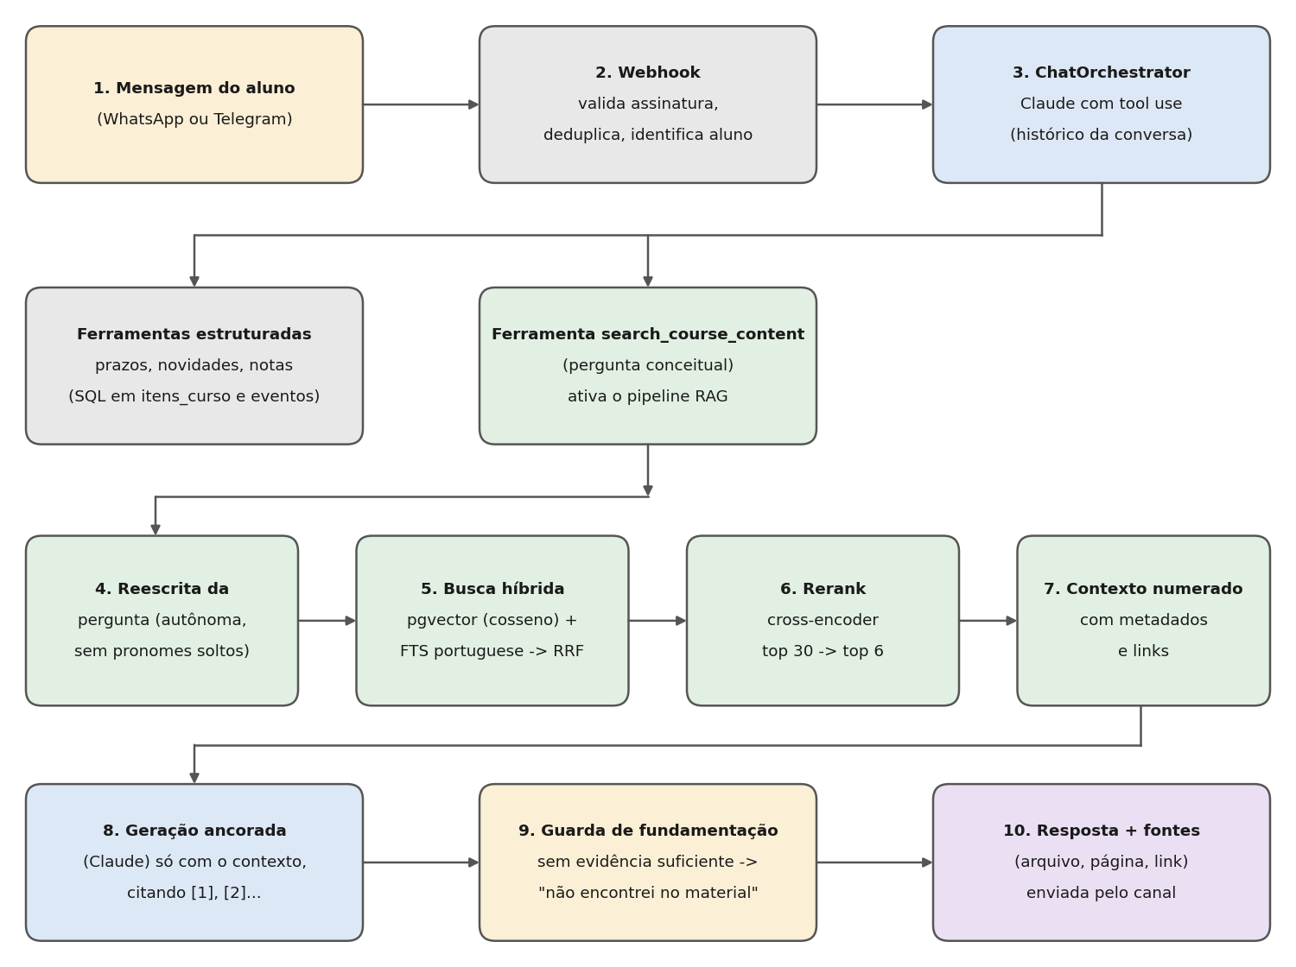
Figura 3 - Pipeline de consulta RAG e orquestração do chat
Fonte: Elaborado pelos autores (2026)
Técnica | Aplicação no CBOT | Motivo
Chunking estrutural com sobreposição | Trechos de 400 a 800 tokens respeitando títulos e páginas, com 10% a 15% de sobreposição; metadados: curso, seção, arquivo, página, URL do LMS e data. | Preserva o contexto e permite citar a fonte com precisão.
Contextual Retrieval | Antes de indexar, o Haiku gera 1 a 2 frases situando o trecho no documento (com prompt caching do documento); o texto contextualizado é vetorizado e indexado no FTS. | Reduz falhas de recuperação em trechos ambíguos (por exemplo, "o valor anterior").
Busca híbrida com RRF | Top 40 por similaridade vetorial (cosseno, HNSW) e top 40 por FTS (configuração portuguese), fundidos por Reciprocal Rank Fusion (k = 60), sempre filtrados por aluno_id e, opcionalmente, curso_id. | Vetores cobrem paráfrases; FTS cobre siglas, nomes e termos exatos.
Reranking | Cross-encoder reordena os 30 melhores candidatos e mantém 6 a 8 (com limite de tokens e diversidade por arquivo). | Melhora a precisão do contexto enviado ao LLM.
Reescrita da pergunta | Transforma perguntas de acompanhamento ("e a prova disso?") em consultas autônomas usando o histórico curto da conversa. | Conversas no WhatsApp são curtas e cheias de referências implícitas.
Resposta ancorada com citações | O prompt exige responder somente com o contexto, numerar as fontes [1], [2] e devolver arquivo, página e link do LMS. | Permite que o aluno verifique a resposta.
Guarda de fundamentação | Se a melhor pontuação do reranker estiver abaixo do limiar, ou o modelo indicar falta de evidência, a resposta é "não encontrei isso no material" com sugestão de curso e arquivo prováveis. | Evita alucinação e respostas fora do material.
Avaliação contínua | Conjunto de ouro (mínimo de 50 perguntas) com métricas de recall@k, MRR, fidelidade e taxa de recusa correta, executado no CI sem chamadas a modelos pagos quando possível. | Torna ajustes de chunking e limiares mensuráveis.

4.8 Canais de Mensageria
A porta MessagingChannel expõe parse_incoming, send_text, send_template (usado apenas no WhatsApp) e verify_request. O núcleo do sistema não conhece particularidades de cada plataforma. O canal preferido é configurado por aluno (canal_preferido).
Aspecto | WhatsApp Cloud API (principal) | Telegram Bot API (fallback)
Recepção | Webhook com verificação hub.challenge e assinatura X-Hub-Signature-256 (HMAC-SHA256 com o segredo do app). | Webhook com secret_token, validado no cabeçalho X-Telegram-Bot-Api-Secret-Token.
Envio proativo | Fora da janela de 24 h só com template aprovado (categoria utilitária). Estratégia: template curto de aviso e resumo completo enviado como texto livre assim que o aluno responder. | Livre, desde que o aluno tenha iniciado o bot com /start.
Limites de mensagem | Texto longo é dividido em partes; o corpo de template tem limite menor que o de texto livre. | Mensagens de até 4096 caracteres, divididas quando maiores.
Onboarding | Conta Meta for Developers, número dedicado, template resumo_diario aprovado, possível verificação de empresa. | Criar o bot no BotFather e registrar o webhook com secret_token.
Vínculo do aluno | Código de pareamento gerado pela API e enviado pelo aluno ao bot; o wa_id é gravado em identidades_canal. | Mesmo código de pareamento; o chat_id é gravado em identidades_canal.
Custo | Cobrança por mensagem de template conforme tabela vigente da Meta (validar na Sprint 4). | Sem custo.

Obs.: A viabilidade do WhatsApp é decidida por um gate ao final da Sprint 5 (webhook funcionando, template aprovado e custo mensal dentro do orçamento). Se algum critério falhar, o Telegram passa a canal principal sem alteração no núcleo (ver ADR-001).

4.9 Segurança e Privacidade
- Credencial do LMS: o sistema prefere o token pessoal do aluno a senha. O token é cifrado com AES-256-GCM antes de gravar em alunos.token_lms_cifrado; a chave fica fora do banco. Senhas nunca são armazenadas.
- Webhooks: assinatura obrigatória (HMAC do WhatsApp, secret_token do Telegram), deduplicação pelo id da mensagem e confirmação rápida (HTTP 200) com processamento assíncrono.
- Autorização: só responde a identidades vinculadas (identidades_canal.verificado_em preenchido); mensagens de números desconhecidos recebem apenas orientação de pareamento. O painel usa JWT e senha com bcrypt; o cadastro pode ser fechado (REGISTRO_ABERTO=false).
- Isolamento: todo método de repositório recebe e filtra aluno_id; arquivos ficam em pasta por aluno; o isolamento é coberto por testes automatizados (busca vetorial e textual, cursos, arquivos). Row-Level Security no PostgreSQL fica como evolução (exige conexão com papel sem privilégio de superusuário).
- SSRF: a URL do Canvas informada pelo aluno é validada (https obrigatório, sem localhost nem IPs internos) e normalizada para a origem.
- Prompt injection: o conteúdo recuperado é delimitado como dado não confiável; o LLM só dispõe de ferramentas de leitura sobre os dados do próprio aluno e não envia mensagens livremente.
- Limites de abuso: rate limit por IP na API (120 req/min) e por identidade no chat (20 mensagens por minuto); o teto diário de tokens de LLM por aluno é uma evolução (Sprint 7).
- LGPD: consentimento explícito no pareamento, finalidade restrita, retenção definida e comando /esquecer que elimina fisicamente dados do aluno, arquivos e vetores. Os trechos enviados como contexto ao LLM e os documentos enviados para contextualização saem do ambiente: o contrato e a política de retenção do provedor devem ser avaliados (ADR-004).
- Cadeia de suprimentos: varredura de segredos (GitLeaks) e de dependências (pip-audit, Dependabot) no CI.

4.10 Observabilidade
- Logs estruturados em JSON com correlation_id por mensagem ou execução, sem tokens, URLs com token ou conteúdo integral de mensagens.
- Health check GET /health (API e banco).
- O histórico de cada sincronização (contagens e erros) fica em execucoes_sync e aparece no painel; os tokens de entrada e saída do LLM ficam em mensagens.
- Previsto para a Sprint 7: métricas Prometheus (duração das sincronizações, latência por etapa do RAG, taxa de recusa, custo) e alertas (sincronização sem sucesso por mais de 24 h, falha de envio de template, custo diário acima do teto).

5. Estrutura de Repositório

5.1 Organização de Pastas
O projeto usa um único repositório (monorepo). Cada contexto delimitado (modules/<contexto>) repete as quatro camadas da seção 6, e um módulo nunca importa o domain ou a infrastructure de outro: a comunicação é por eventos de domínio ou pela public.py.
cbot/
backend/ Python 3.12 (API + worker, mesma imagem)
src/cbot/
main.py, worker.py entradas: API (FastAPI) e Worker (APScheduler)
container.py, uow.py raiz de composição (DI manual) e Unit of Work SQL
config.py Settings (variáveis de ambiente)
shared/ kernel: erros, segurança, logging, http, eventos, vocabulário, LLM
modules/
alunos/ canvas/ conteudo/ sincronizacao/ rag/ chat/ mensageria/ resumo/
domain/ entidades, regras puras e portas (Protocol)
application/ casos de uso
infrastructure/ adaptadores (SQL, HTTP, parsers, modelos)
interfaces/ rotas FastAPI (quando há)
public.py única API que outros módulos podem importar
migrations/ Alembic (0001_inicial.py)
tests/ unit/ e integration/ (PostgreSQL real com pgvector)
frontend/ React 18 + Vite (painel)
infra/docker/ docker-compose (dev e prod)
docs/ arquitetura, ADRs (decisions/) e GITFLOW.md
.claude/ padrões de qualidade, agentes, skills e hooks

5.2 Estratégia de Branches
Branch | Propósito | Regra
main | Código em produção | Protegida. Nunca commitar direto (hook local e proteção no GitHub); merge --no-ff de release/hotfix.
develop | Integração das features | Base das novas features; exige CI verde.
feature/nome-da-tarefa | Desenvolvimento de funcionalidade | Criada a partir de develop; merge --no-ff em develop.
release/X.Y.Z | Preparação de versão | Criada a partir de develop; merge em main e develop com tag.
hotfix/descricao | Correção urgente em produção | Criada a partir de main; merge em main e develop.

Parâmetro | Valor
Estratégia adotada | Gitflow (ver docs/GITFLOW.md) com Conventional Commits
Quem pode aprovar Pull Request | Líder técnico ou outro membro sênior
Quantidade mínima de aprovações | 1 aprovação obrigatória antes do merge

5.3 Convenção de Commits (Conventional Commits)
Adotamos o padrão Conventional Commits no formato tipo(escopo opcional): descrição em minúsculas, validado por commitlint no pré-commit.
Tipo | Quando usar | Exemplo
feat | Nova funcionalidade | feat(sync): detecta arquivos alterados por timemodified
fix | Correção de bug | fix(whatsapp): corrige validação da assinatura do webhook
docs | Apenas documentação | docs: atualiza seção do pipeline de RAG
refactor | Refatoração sem mudança de comportamento | refactor(rag): extrai fusão RRF para função pura
test | Adição ou correção de testes | test(rag): adiciona perguntas ao conjunto de ouro
chore | Manutenção (ci, deps, config) | chore: atualiza dependências de segurança
perf | Melhoria de performance | perf(ingest): embeddings em lote de 32 trechos
BREAKING CHANGE | Mudança que quebra compatibilidade | feat!: altera o formato do payload de /perguntas

6. Arquitetura em Camadas
A arquitetura em camadas segue o estilo hexagonal (portas e adaptadores) com DDD por contexto delimitado. As quatro camadas abaixo se repetem em cada módulo; o shared/ guarda apenas o kernel compartilhado (sem regra de negócio). Padrões adotados: Repository, Unit of Work, Strategy + Registry, Observer (barramento de eventos), Command e Chain of Responsibility (bot), Template Method (canais), Adapter, Factory e Null Object.

6.1 Visão das Camadas
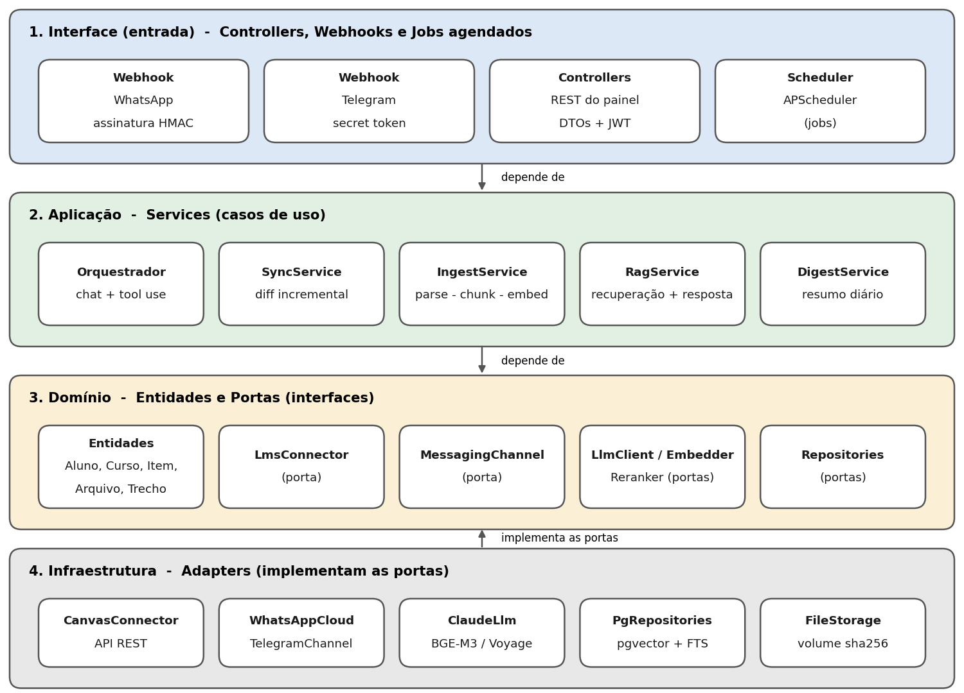
Figura 4 - Diagrama de Camadas do CBOT
Fonte: Elaborado pelos autores (2026)
Regra fundamental: A dependência só flui para dentro. Interface conhece Aplicação; Aplicação conhece o Domínio; o Domínio não conhece ninguém. A Infraestrutura implementa as portas definidas no Domínio e é injetada nos Services na inicialização.

6.2 Responsabilidade de Cada Camada
Camada | O que faz | O que NÃO pode fazer
Interface (Controller / Webhook / Job) | Valida assinatura e formato (DTO/Pydantic), identifica o aluno pelo JWT ou pela identidade do canal, delega ao Service e devolve a resposta. Webhooks respondem 200 e processam em segundo plano. | Conter regra de negócio, acessar banco ou chamar o LMS ou o LLM diretamente.
Aplicação (Service) | Implementa os casos de uso: sincronizar, ingerir, responder, resumir. Orquestra portas e repositórios e controla transações. | Montar respostas HTTP, conhecer SQL ou SDKs de terceiros.
Domínio | Entidades, objetos de valor, invariantes e as portas (interfaces) para LMS, canais, IA e persistência. | Depender de qualquer outra camada, de framework, de HTTP ou de banco.
Infraestrutura (Adapter) | Implementa as portas: Canvas, WhatsApp, Telegram, Claude, BGE, PostgreSQL, sistema de arquivos e parsers. | Conter regras de negócio ou ser chamada diretamente pela camada de Interface.
DTO | Contrato de entrada e saída da API e dos webhooks (Pydantic). | Conter lógica ou ser reutilizado dentro do Domínio.
Middleware | Autenticação JWT, correlação de logs, rate limiting e tratamento centralizado de exceções (RFC 7807). | Conter regra de negócio ou acessar o banco diretamente.

6.3 Fluxo de uma Requisição Típica
Exemplo: o aluno pergunta no WhatsApp "Qual a diferença entre TCP e UDP que o professor explicou?".
(1) O WhatsApp envia o webhook HTTPS ao Caddy, que o encaminha à API.
(2) O middleware valida X-Hub-Signature-256 e rejeita com 403 se inválida.
(3) O Controller converte o payload em DTO, deduplica pelo id da mensagem e responde HTTP 200 imediatamente.
(4) Uma tarefa assíncrona chama ChatOrchestrator.handle(mensagem), que identifica o aluno por identidades_canal e define app.aluno_id na sessão.
(5) O orquestrador envia ao Claude o histórico curto, o prompt de sistema e as ferramentas disponíveis.
(6) O Claude decide chamar search_course_content com a pergunta.
(7) RagService reescreve a pergunta, executa busca vetorial e FTS, funde por RRF e reranqueia.
(8) RagService monta o contexto numerado e o Claude gera a resposta ancorada, citando as fontes.
(9) A guarda de fundamentação confere a evidência e o orquestrador registra a troca em mensagens.
(10) WhatsAppCloudChannel.send_text envia a resposta, dividida em partes se necessário, com os arquivos e páginas citados.

7. Padrão de API e Tratamento de Erros
A API REST segue a especificação OpenAPI 3.0 gerada pelo FastAPI e versionada no repositório (docs/openapi.yaml). O formato de erro adota o RFC 7807 (Problem Details for HTTP APIs).

7.1 Convenções REST
Convenção | Regra adotada | Exemplo
Base da URL | Versão na URL. Nunca quebre contratos sem incrementar a versão. | /api/v1/cursos
Substantivos no plural | Recursos são substantivos; ações são métodos HTTP. Ações sem recurso natural usam sub-recurso de verbo. | /api/v1/cursos, /api/v1/sync
GET | Apenas leitura, sem alterar estado. | GET /api/v1/cursos/{id}
POST | Criação de recurso ou disparo de processo assíncrono (HTTP 201 ou 202). | POST /api/v1/sync
PATCH / PUT | Atualização parcial (PATCH) ou total (PUT). | PATCH /api/v1/alunos/me
DELETE | Remoção lógica (soft delete) por padrão; exclusão física apenas em eliminação LGPD (DELETE /alunos/me). | DELETE /api/v1/alunos/me/canais/{id}
Paginação | Query strings ?page=1&limit=20; resposta inclui total e páginas. | GET /api/v1/cursos/{id}/itens?page=2&limit=20
Filtros por data | Parâmetro desde em formato ISO 8601 UTC. | ?desde=2026-10-01T00:00:00Z
Autenticação | JWT no cabeçalho Authorization: Bearer, nunca na URL. Webhooks usam assinatura da plataforma. | Authorization: Bearer eyJhbGc...
Formato do corpo | JSON em requisições e respostas (application/json). | { "campo": "valor" }
Webhooks | Respondem HTTP 200 em menos de 1 s e processam de forma assíncrona; reentregas da plataforma são deduplicadas. | POST /api/v1/webhooks/whatsapp

7.2 Formato de Erro - RFC 7807
Toda resposta de erro segue o RFC 7807 com Content-Type: application/problem+json, produzida por um middleware centralizado. Nunca retorne HTML em erros de API.
HTTP/1.1 422 Unprocessable Entity
Content-Type: application/problem+json

{
"type": "https://<dominio>/erros/validacao",
"title": "Erro de validação",
"status": 422,
"detail": "O campo 'pergunta' é obrigatório e deve ter até 2000 caracteres.",
"instance": "/api/v1/perguntas"
}

URL base para tipos de erro: https://<dominio>/erros (página estática que documenta cada tipo).

7.3 Códigos HTTP Padrão
Código | Nome | Quando usar
200 | OK | Requisição bem-sucedida com corpo (GET, PATCH, PUT) e confirmação de webhook.
201 | Created | Recurso criado (POST). Inclua o recurso no corpo.
202 | Accepted | Processamento assíncrono aceito (sincronização, resumo sob demanda). Retorna o id da execução.
204 | No Content | Operação bem-sucedida sem corpo (DELETE).
400 | Bad Request | JSON inválido ou campo com tipo errado.
401 | Unauthorized | Token JWT ausente, inválido ou expirado.
403 | Forbidden | Sem permissão ou assinatura de webhook inválida.
404 | Not Found | Recurso inexistente (ou de outro aluno; não revelar existência).
409 | Conflict | Conflito de estado, como sincronização já em andamento para o aluno.
422 | Unprocessable Entity | Dados válidos sintaticamente, mas semanticamente inválidos (por exemplo, token do LMS recusado).
429 | Too Many Requests | Limite de taxa atingido. Inclua Retry-After.
502 / 503 | Bad Gateway / Service Unavailable | LMS, canal ou provedor de IA indisponível; incluir Retry-After quando houver.
500 | Internal Server Error | Erro inesperado. Logue o erro completo e retorne mensagem genérica.

8. Modelagem de Dados
O banco é o PostgreSQL 16 com as extensões pgvector e pg_trgm. Toda alteração de schema é feita por migration Alembic versionada, acompanhada de atualização deste documento.

8.1 Convenções de Nomenclatura
Elemento | Convenção | Exemplo
Tabelas | snake_case, plural, substantivo, em português | alunos, itens_curso, eventos_mudanca
Colunas | snake_case, singular, descritivo | nome_completo, criado_em, hash_conteudo
Chave primária | UUID v4 | id UUID PRIMARY KEY DEFAULT gen_random_uuid()
Chave estrangeira | nome_da_tabela_singular_id | aluno_id, curso_id
Timestamps | criado_em e atualizado_em em toda tabela. TIMESTAMPTZ. | criado_em TIMESTAMPTZ DEFAULT now()
Soft delete | Coluna deletado_em. NULL = ativo. Exceção: eliminação LGPD é física. | deletado_em TIMESTAMPTZ
Identificadores externos | Prefixo lms_ ou externo_ e unicidade composta | lms_curso_id, externo_id
Índices | idx_tabela_coluna | idx_trechos_embedding
Constraint UNIQUE | uq_tabela_coluna | uq_itens_curso_curso_modulo

8.2 Diagrama Entidade-Relacionamento (ER)
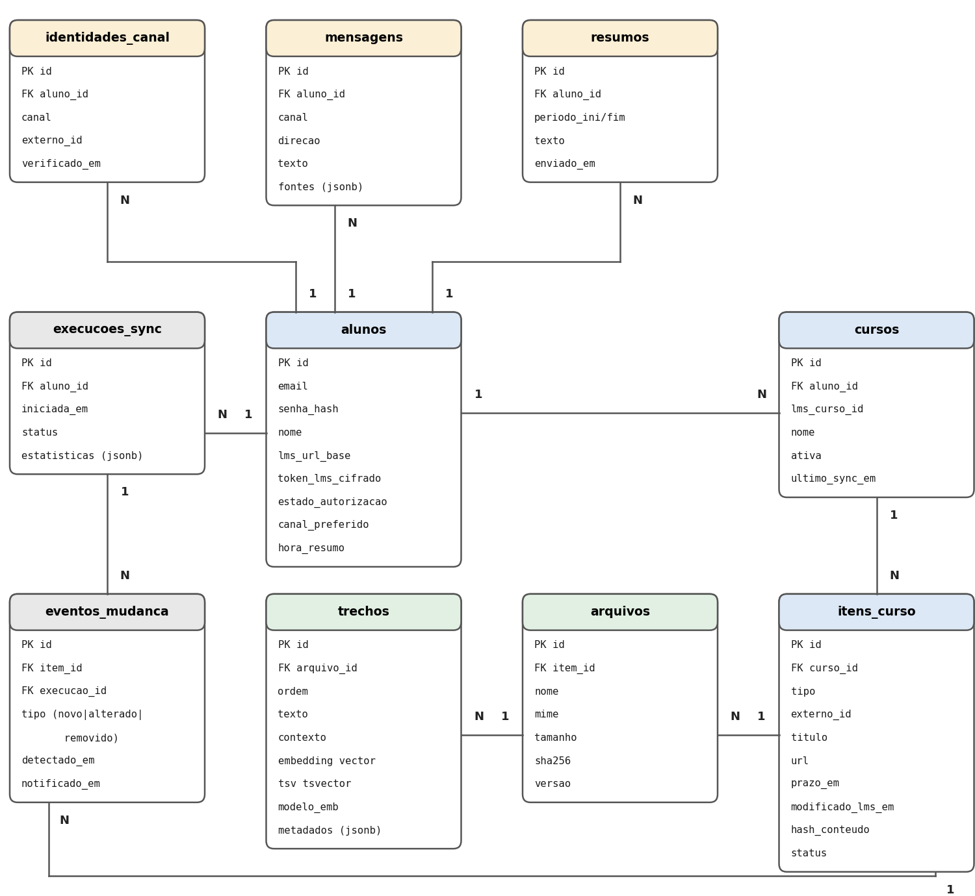
Figura 5 - Diagrama Entidade-Relacionamento (ER) do banco de dados
Fonte: Elaborado pelos autores (2026)
Obs.: Todas as tabelas de conteúdo carregam aluno_id (desnormalizado em itens_curso, arquivos e trechos) e todo repositório filtra por ele, inclusive na busca vetorial e textual. Row-Level Security no PostgreSQL é uma evolução possível, desde que a aplicação conecte com um papel sem privilégio de superusuário.

8.3 Descrição das Tabelas Principais
Todas as tabelas possuem id (UUID) e criado_em; as mutáveis também têm atualizado_em. A coluna deletado_em está presente em alunos, cursos, itens_curso e arquivos. A eliminação LGPD é física (ON DELETE CASCADE a partir de alunos). As tabelas abaixo listam apenas as colunas de domínio.

alunos - dono dos dados e das credenciais do LMS
Um registro por aluno. Criado no cadastro (RF-001) e eliminado fisicamente no comando /esquecer (LGPD).
Coluna | Tipo | Obr. | Descrição
email | TEXT | Sim | Login do painel (único, sem diferenciar maiúsculas).
senha_hash | TEXT | Sim | Hash bcrypt da senha do painel. Nunca a senha.
nome | TEXT | Sim | Nome de exibição para as mensagens.
lms_url_base | TEXT | Não | Origem do Canvas (por exemplo, https://escola.instructure.com), validada contra SSRF.
lms_usuario_id | BIGINT | Não | Id do usuário no Canvas, obtido em GET /api/v1/users/self.
token_lms_cifrado | BYTEA | Sim | Token do LMS cifrado com AES-256-GCM (nonce + texto cifrado). Nunca em texto plano.
estado_autorizacao | TEXT | Sim | pendente (Canvas não conectado), ativa ou reautorizar (token recusado).
canal_preferido | VARCHAR(20) | Sim | whatsapp ou telegram.
fuso_horario | VARCHAR(40) | Sim | Padrão America/Bahia.
hora_resumo | TIME | Sim | Horário local do resumo diário (padrão 07:30).
consentimento_em | TIMESTAMPTZ | Sim | Data do aceite do tratamento de dados (LGPD).

identidades_canal - vínculo entre o aluno e seu WhatsApp ou Telegram
Criada quando o aluno envia ao bot o código de pareamento. Mensagens de identidades não vinculadas são ignoradas.
Coluna | Tipo | Obr. | Descrição
aluno_id | UUID (FK) | Sim | Aluno dono da identidade.
canal | VARCHAR(20) | Sim | whatsapp ou telegram.
externo_id | VARCHAR(64) | Sim | wa_id do WhatsApp ou chat_id do Telegram. Único por (canal, externo_id).
codigo_pareamento_hash | VARCHAR(64) | Não | Hash do código de uso único, com expiração curta.
verificado_em | TIMESTAMPTZ | Não | Preenchido após o pareamento. NULL = pendente.
ultima_mensagem_in_em | TIMESTAMPTZ | Não | Início da janela de 24 h do WhatsApp; define se o envio usa texto livre ou template.

cursos - cursos em que o aluno está matriculado
O catálogo é por aluno (a matrícula é implícita), o que mantém o isolamento. Atualizada a cada sincronização.
Coluna | Tipo | Obr. | Descrição
aluno_id | UUID (FK) | Sim | Aluno dono do curso.
lms_curso_id | BIGINT | Sim | Id do curso no Canvas. Único por aluno.
nome / codigo | TEXT | Sim / Não | Nome completo e código curto do curso.
inicio_em / fim_em | TIMESTAMPTZ | Não | Período do curso informado pelo Canvas.
ativa | BOOLEAN | Sim | FALSE quando o curso deixa de constar na lista de matrículas ativas.
ultimo_sync_em | TIMESTAMPTZ | Não | Último sincronismo bem-sucedido do curso.

itens_curso - cada seção, atividade, página, link ou arquivo do curso
Criado quando o item aparece pela primeira vez no LMS; atualizado quando muda; marcado como removido quando some.
Coluna | Tipo | Obr. | Descrição
curso_id / aluno_id | UUID (FK) | Sim | Curso e aluno donos do item.
tipo | TEXT | Sim | programa, arquivo, pagina, tarefa, aviso ou quiz.
externo_id | TEXT | Sim | Identificador no Canvas (file:123, page:slug, assignment:5, announcement:9, quiz:6, syllabus). Único por (curso_id, externo_id).
secao | TEXT | Não | Módulo do Canvas em que o item aparece.
titulo | TEXT | Sim | Título exibido no Canvas.
url | TEXT | Não | Link do item no Canvas, usado nas citações.
prazo_em | TIMESTAMPTZ | Não | Data de entrega (tarefas) ou fechamento (quizzes).
modificado_lms_em | TIMESTAMPTZ | Não | updated_at (ou posted_at) informado pelo Canvas.
hash_conteudo | TEXT | Sim | Hash dos metadados (e do texto, quando não há data de modificação); base do diff.
conteudo_texto | TEXT | Não | Texto de páginas, tarefas, quizzes, avisos e programa (HTML convertido).
status | TEXT | Sim | ativo ou removido.

arquivos - arquivos baixados do LMS
Criado no primeiro download. Uma nova versão do arquivo gera nova linha com versao incrementada, mantendo o histórico.
Coluna | Tipo | Obr. | Descrição
item_id / aluno_id | UUID (FK) | Sim | Item de origem e aluno.
nome | VARCHAR(300) | Sim | Nome original do arquivo.
mime | VARCHAR(100) | Sim | Tipo MIME.
tamanho | BIGINT | Sim | Tamanho em bytes.
sha256 | CHAR(64) | Sim | Hash do conteúdo; também é o nome físico em disco (<raiz>/<aluno_id>/ab/cd/<sha256>).
versao | INTEGER | Sim | Versão sequencial por item.
texto_extraido_em | TIMESTAMPTZ | Não | Quando o texto foi extraído e indexado.
erro_extracao | TEXT | Não | Motivo se a extração falhou (arquivo protegido, formato não suportado).

trechos - unidades de recuperação do RAG
Gerados na ingestão. Ao alterar um arquivo, os trechos antigos são removidos e os novos são inseridos na mesma transação.
Coluna | Tipo | Obr. | Descrição
arquivo_id / item_id / aluno_id | UUID (FK) | Sim | Origem do trecho; aluno_id desnormalizado para filtrar a busca por aluno.
ordem | INTEGER | Sim | Posição do trecho no documento.
texto | TEXT | Sim | Texto original do trecho (o que é citado ao aluno).
contexto | TEXT | Não | Frase de contextualização gerada pelo LLM (Contextual Retrieval).
embedding | VECTOR(1024) | Sim | Vetor do texto contextualizado (dimensão do BGE-M3).
tsv | TSVECTOR | Sim | Texto contextualizado para FTS (configuração portuguese); coluna gerada.
modelo_emb | TEXT | Sim | Identificador do modelo e versão; permite reindexar após troca (ADR-004).
metadados | JSONB | Sim | Curso, seção, arquivo, página, URL e data para filtros e citações.

execucoes_sync e eventos_mudanca - histórico da rotina e o que mudou
execucoes_sync registra cada rodada; eventos_mudanca registra cada novidade e alimenta o resumo. Ambos são imutáveis após o término.
Coluna | Tipo | Obr. | Descrição
execucoes_sync.aluno_id | UUID (FK) | Sim | Aluno sincronizado.
execucoes_sync.gatilho | TEXT | Sim | agendado ou manual.
execucoes_sync.iniciada_em / finalizada_em | TIMESTAMPTZ | Sim / Não | Janela de execução.
execucoes_sync.status | VARCHAR(20) | Sim | executando, sucesso, parcial ou falha.
execucoes_sync.estatisticas | JSONB | Não | Contagens de itens, arquivos, trechos, chamadas ao LLM e erros.
eventos_mudanca.item_id / execucao_id | UUID (FK) | Sim | Item afetado e execução que o detectou.
eventos_mudanca.tipo | VARCHAR(20) | Sim | novo, alterado ou removido.
eventos_mudanca.detalhe | JSONB | Não | Campos alterados (por exemplo, prazo antigo e novo).
eventos_mudanca.detectado_em / notificado_em | TIMESTAMPTZ | Sim / Não | notificado_em NULL = ainda não entrou em nenhum resumo.

resumos e mensagens - o que foi enviado e a conversa
resumos guarda cada resumo gerado (para auditoria e reenvio); mensagens guarda a conversa, com as fontes citadas.
Coluna | Tipo | Obr. | Descrição
resumos.aluno_id | UUID (FK) | Sim | Aluno destinatário.
resumos.periodo_ini / periodo_fim | TIMESTAMPTZ | Sim | Janela de eventos coberta.
resumos.texto | TEXT | Sim | Texto final enviado.
resumos.enviado_em / canal | TIMESTAMPTZ / VARCHAR | Não | Quando e por qual canal foi enviado.
mensagens.aluno_id / canal | UUID / VARCHAR | Sim | Aluno e canal da conversa.
mensagens.direcao | VARCHAR(3) | Sim | in (do aluno) ou out (do bot).
mensagens.externo_id | VARCHAR(80) | Sim | Id da mensagem na plataforma; único para deduplicar webhooks.
mensagens.texto | TEXT | Sim | Conteúdo (retenção limitada, ver seção 4.9).
mensagens.fontes | JSONB | Não | Trechos e arquivos citados na resposta.
mensagens.tokens_in / tokens_out | INTEGER | Não | Consumo de LLM, para custo e teto diário.

jobs - fila de tarefas assíncronas
Tabela de infraestrutura (fora do diagrama ER). A API insere jobs; o Worker os consome com FOR UPDATE SKIP LOCKED, com retentativa e backoff (ADR-003).
Coluna | Tipo | Obr. | Descrição
tipo | VARCHAR(40) | Sim | sync_aluno, baixar_arquivo, indexar_arquivo, gerar_resumo, enviar_mensagem.
aluno_id | UUID (FK) | Sim | Aluno ao qual o job pertence (define app.aluno_id na execução).
payload | JSONB | Sim | Parâmetros do job (ids, desde, etc.).
estado | VARCHAR(20) | Sim | pendente, executando, concluido, falhou ou morto (esgotou tentativas).
tentativas | INTEGER | Sim | Contador para o backoff exponencial.
executar_em | TIMESTAMPTZ | Sim | Próxima execução permitida.
bloqueado_ate | TIMESTAMPTZ | Não | Lease do worker; jobs com lease vencido voltam à fila.
erro | TEXT | Não | Última mensagem de erro (sem segredos).

Obs.: Nunca armazene senha do LMS em texto plano nem em log. O sistema prefere token e, se receber a senha para obter o token, a descarta imediatamente após a troca.

8.4 Índices Importantes
Tabela | Campo(s) | Tipo | Motivo
trechos | embedding | HNSW (vector_cosine_ops) | Busca vetorial aproximada por similaridade de cosseno.
trechos | tsv | GIN | Busca textual em português (parte lexical da busca híbrida).
trechos | aluno_id, item_id | BTREE | Filtro de isolamento e remoção dos trechos de um item.
itens_curso | curso_id, lms_modulo_id | UNIQUE | Upsert idempotente no diff da sincronização.
arquivos | aluno_id, sha256 | BTREE | Reuso de arquivos já baixados.
identidades_canal | canal, externo_id | UNIQUE | Resolver o aluno a partir da mensagem.
mensagens | canal, externo_id | UNIQUE | Deduplicação de reentregas de webhook.
eventos_mudanca | aluno_id, notificado_em | BTREE parcial (WHERE notificado_em IS NULL) | Seleção rápida dos eventos pendentes do resumo.
jobs | estado, executar_em | BTREE | Fila com FOR UPDATE SKIP LOCKED.

9. Catálogo de Endpoints da API
Referência rápida dos endpoints. O contrato completo (schemas e exemplos) está na especificação OpenAPI versionada no repositório. Todas as rotas exigem JWT, exceto saúde e webhooks (que usam assinatura da plataforma).
Atenção: Mantenha esta tabela sincronizada com o código. Um endpoint documentado que não existe é tão ruim quanto um endpoint sem documentação.

9.1 Recurso: Saúde
Método | Rota | Descrição | Auth | Body / Resposta
GET | /health | Estado da API e do banco | Não | Resposta: { status: "ok" }

9.2 Recurso: Alunos e Autorização do LMS
Método | Rota | Descrição | Auth | Body / Resposta
POST | /api/v1/auth/registro | Cadastra o aluno (pode ser fechado por configuração) | Não | Body: { email, senha, nome }. 201
POST | /api/v1/auth/login | Autentica e devolve o JWT | Não | Body: { email, senha }. 200: { access_token }
GET | /api/v1/alunos/me | Dados do aluno e estado da autorização | Sim | Resposta: aluno (sem token)
PATCH | /api/v1/alunos/me | Altera canal preferido, fuso, horário do resumo | Sim | Body: campos. 200
PUT | /api/v1/alunos/me/canvas | Conecta ou reautoriza o Canvas (valida o token antes de aceitar) | Sim | Body: { url_base, token, consentimento }. 200: aluno
DELETE | /api/v1/alunos/me | Elimina dados, arquivos e vetores (LGPD) | Sim | 204
POST | /api/v1/alunos/me/canais | Gera código de pareamento de canal | Sim | Body: { canal }. 201: { codigo, expira_em }
GET | /api/v1/alunos/me/canais | Lista identidades vinculadas | Sim | Resposta: { data: [...] }
DELETE | /api/v1/alunos/me/canais/{id} | Desvincula uma identidade | Sim | 204

9.3 Recurso: Cursos e Conteúdo
Método | Rota | Descrição | Auth | Body / Resposta
GET | /api/v1/cursos | Lista os cursos do aluno | Sim | Resposta: { data, total, page, limit }
GET | /api/v1/cursos/{id} | Detalha um curso e o estado da sincronização | Sim | Resposta: curso
GET | /api/v1/cursos/{id}/itens | Lista itens (filtros tipo, desde) | Sim | Resposta: { data, total, page, limit }
GET | /api/v1/cursos/{id}/novidades | Eventos de mudança do curso (desde) | Sim | Resposta: [ { tipo, titulo, ... } ]
GET | /api/v1/prazos | Prazos dos próximos N dias (dias) | Sim | Resposta: { data: [...] }
GET | /api/v1/arquivos/{id}/download | Baixa o arquivo guardado | Sim | Binário (Content-Disposition)

9.4 Recurso: Sincronização
Método | Rota | Descrição | Auth | Body / Resposta
POST | /api/v1/sync | Dispara uma sincronização imediata | Sim | 202: { execucao_id }. 409 se em andamento
GET | /api/v1/sync/execucoes | Lista execuções recentes | Sim | Resposta: { data, total, page, limit }
GET | /api/v1/sync/execucoes/{id} | Detalha uma execução e suas estatísticas | Sim | Resposta: execução

9.5 Recurso: Resumos
Método | Rota | Descrição | Auth | Body / Resposta
GET | /api/v1/resumos | Lista resumos gerados | Sim | Resposta: { data, total, page, limit }
POST | /api/v1/resumos | Gera um resumo sob demanda | Sim | Body: { desde?, enviar: bool }. 202

9.6 Recurso: Perguntas (RAG)
Método | Rota | Descrição | Auth | Body / Resposta
POST | /api/v1/perguntas | Pergunta ao RAG sem passar pelo canal (testes e depuração) | Sim | Body: { pergunta, curso_id? }. 200: { resposta, fundamentada, fontes[] }

9.7 Recurso: Webhooks de Canais
Método | Rota | Descrição | Auth | Body / Resposta
GET | /api/v1/webhooks/whatsapp | Verificação do webhook (hub.challenge) | Token | Retorna o hub.challenge
POST | /api/v1/webhooks/whatsapp | Recebe mensagens e status do WhatsApp | HMAC | Resposta 200 imediata
POST | /api/v1/webhooks/telegram | Recebe updates do Telegram | Secret | Resposta 200 imediata

9.8 Comandos do bot
Os comandos abaixo são tratados pelo ChatOrchestrator (não são rotas HTTP) e funcionam igualmente no WhatsApp e no Telegram.
Comando | Efeito
/resumo [curso] | Gera e envia o resumo de novidades e prazos (opcionalmente de um curso).
/cursos | Lista os cursos sincronizados e a data da última atualização.
/prazos [dias] | Lista prazos nos próximos dias (padrão: 7).
/sync | Dispara sincronização imediata e avisa ao concluir.
/arquivo <termo> | Procura arquivos pelo título e devolve o link do LMS (no Telegram pode enviar o arquivo).
/ajuda | Lista comandos e exemplos.
/esquecer | Solicita eliminação dos dados, com confirmação em duas etapas.
Texto livre | Interpretado pelo Claude: pergunta de conteúdo (RAG) ou consulta estruturada.

10. Requisitos Funcionais

10.1 Formato de User Story
Cada requisito usa o formato "Como [perfil], quero [ação], para que [benefício]", com critérios de aceite testáveis. Os requisitos de alta prioridade são detalhados em 10.3.

10.2 Lista de Requisitos Funcionais
ID | Título | Prioridade | Sprint | Status
RF-001 | Cadastro do aluno e autorização do LMS | Alta | Sprint 1 | Implementado
RF-002 | Vínculo de canal por código de pareamento | Alta | Sprint 4 | Implementado
RF-003 | Listagem de cursos matriculados | Alta | Sprint 1 | Implementado
RF-004 | Sincronização periódica e incremental | Alta | Sprint 2 | Implementado
RF-005 | Download de arquivos dos cursos | Alta | Sprint 2 | Implementado
RF-006 | Detecção de conteúdo novo, alterado e removido | Alta | Sprint 2 | Implementado
RF-007 | Extração de texto e indexação para RAG | Alta | Sprint 3 | Implementado
RF-008 | Resumo diário por mensagem | Alta | Sprint 6 | Implementado
RF-009 | Perguntas e respostas com RAG e citações | Alta | Sprint 4 | Implementado
RF-010 | Comandos do bot | Média | Sprint 5 | Implementado
RF-011 | Alertas de prazo | Média | Sprint 6 | Parcial
RF-012 | Sincronização sob demanda | Média | Sprint 2 | Implementado
RF-013 | Eliminação de dados (LGPD) | Alta | Sprint 6 | Implementado
RF-014 | Transcrição de vídeos e áudios | Baixa | Backlog | Pendente
RF-015 | Reautorização quando o token expira | Média | Sprint 6 | Implementado

Situação: "Implementado" significa código e testes automatizados prontos (unitários e de integração com PostgreSQL real e dublês do Canvas, dos canais e do LLM). A validação contra o Canvas, o WhatsApp, o Telegram, a Anthropic e o Ollama reais ainda deve ser feita (gate da Sprint 0 e da Sprint 5). RF-011 está parcial: os prazos próximos entram no resumo diário, mas não há alerta dedicado por antecedência.

10.3 Detalhamento dos Requisitos de Alta Prioridade

RF-001 - Cadastro do aluno e autorização do LMS
Campo | Descrição
ID | RF-001
Título | Cadastro do aluno e autorização do LMS
User Story | Como aluno, quero autorizar o sistema a ler meus cursos no LMS, para que ele acompanhe o conteúdo por mim.
Critérios de Aceite | 1. O cadastro exige consentimento explícito para o tratamento de dados.  2. O token informado é validado com core_webservice_get_site_info antes de ser aceito.  3. O token é gravado cifrado e jamais aparece em respostas ou logs.  4. Token inválido retorna 422 com problema RFC 7807 descritivo.
Prioridade | Alta (Must Have)
Sprint | Sprint 1

RF-004 - Sincronização periódica e incremental
Campo | Descrição
ID | RF-004
Título | Sincronização periódica e incremental
User Story | Como aluno, quero que o sistema verifique meus cursos periodicamente, para que eu não precise entrar no LMS para saber se há algo novo.
Critérios de Aceite | 1. A rotina roda a cada 6 horas por aluno e pode ser configurada.  2. Duas execuções seguidas sem mudanças no LMS não baixam arquivos, não criam eventos e não chamam o LLM.  3. Falha em um curso não interrompe os demais e a execução fica com status parcial.  4. Erros 429 e 5xx do LMS geram retentativa com backoff exponencial, respeitando o limite de taxa.  5. Cada execução registra duração e estatísticas em execucoes_sync.
Prioridade | Alta (Must Have)
Sprint | Sprint 2

RF-005 - Download de arquivos dos cursos
Campo | Descrição
ID | RF-005
Título | Download de arquivos dos cursos
User Story | Como aluno, quero ter uma cópia local atualizada dos arquivos dos meus cursos, para consultá-los mesmo se saírem do LMS.
Critérios de Aceite | 1. Somente arquivos novos ou alterados são baixados.  2. O hash sha256 é calculado durante o download e o arquivo é gravado por hash, sem duplicar conteúdo idêntico.  3. Arquivos acima do limite configurável (padrão: 200 MB) são registrados com link, sem download.  4. O download usa streaming e não carrega o arquivo inteiro em memória.
Prioridade | Alta (Must Have)
Sprint | Sprint 2

RF-006 - Detecção de conteúdo novo, alterado e removido
Campo | Descrição
ID | RF-006
Título | Detecção de conteúdo novo, alterado e removido
User Story | Como aluno, quero saber exatamente o que mudou em cada curso, para focar no que é relevante.
Critérios de Aceite | 1. Item novo gera evento novo; alteração de título, prazo ou arquivo gera alterado com o campo modificado; item que some gera removido.  2. Mudança de prazo registra o valor antigo e o novo em detalhe.  3. Evento só é marcado como notificado após o envio bem-sucedido do resumo.
Prioridade | Alta (Must Have)
Sprint | Sprint 2

RF-009 - Perguntas e respostas com RAG e citações
Campo | Descrição
ID | RF-009
Título | Perguntas e respostas com RAG e citações
User Story | Como aluno, quero perguntar pelo WhatsApp sobre o conteúdo dos cursos, para tirar dúvidas sem procurar nos arquivos.
Critérios de Aceite | 1. A resposta usa somente trechos recuperados do aluno e cita arquivo e página, com link do LMS quando existir.  2. Quando não há evidência suficiente, o bot responde que não encontrou no material e não inventa.  3. Perguntas de acompanhamento usam o histórico curto da conversa.  4. p95 de resposta menor que 8 s.  5. O conjunto de ouro atinge recall@8 maior ou igual a 0,85 e fidelidade maior ou igual a 0,90.  6. Nenhuma resposta usa trechos de outro aluno (teste automatizado de isolamento).
Prioridade | Alta (Must Have)
Sprint | Sprint 4

RF-008 - Resumo diário por mensagem
Campo | Descrição
ID | RF-008
Título | Resumo diário por mensagem
User Story | Como aluno, quero receber todos os dias um resumo do que há de novo e dos prazos próximos, para planejar meus estudos.
Critérios de Aceite | 1. O resumo é enviado no horário configurado, no fuso do aluno, apenas se houver novidade ou prazo em até 7 dias.  2. O texto agrupa por curso, destaca prazos e informa novos arquivos com título e seção.  3. No WhatsApp, fora da janela de 24 h, envia o template aprovado e entrega o resumo completo quando o aluno responder.  4. Resumos longos são divididos em mensagens sequenciais; falha de envio gera retentativa e alerta.  5. O resumo é guardado em resumos, e os eventos incluídos são marcados como notificados.
Prioridade | Alta (Must Have)
Sprint | Sprint 6

RF-002 - Vínculo de canal por código de pareamento
Campo | Descrição
ID | RF-002
Título | Vínculo de canal por código de pareamento
User Story | Como aluno, quero vincular meu WhatsApp ou Telegram ao meu cadastro, para que apenas eu converse com o bot sobre meus cursos.
Critérios de Aceite | 1. O código tem uso único e expira em até 15 minutos.  2. Mensagens de números ou chats não vinculados recebem apenas a orientação de pareamento.  3. O aluno pode vincular mais de um canal e desvincular a qualquer momento.
Prioridade | Alta (Must Have)
Sprint | Sprint 4

11. Requisitos Não-Funcionais (ISO 25010)
Categoria (ISO 25010) | Requisito | Métrica de medição | Meta
Performance (eficiência temporal) | Confirmação do webhook | Tempo até HTTP 200 (p99) | < 1 s
Performance (eficiência temporal) | Resposta do chat com RAG | Tempo da mensagem à resposta enviada (p95) | < 8 s
Performance (eficiência temporal) | Sincronização sem mudanças | Duração para curso com 500 itens | < 60 s
Performance (eficiência temporal) | Ingestão de documento | Tempo para PDF de 50 páginas (extração + indexação) | < 3 min
Adequação funcional (qualidade do RAG) | Recuperação | recall@8 no conjunto de ouro (>= 50 perguntas) | >= 0,85
Adequação funcional (qualidade do RAG) | Fidelidade da resposta | Faithfulness (juiz LLM + amostra manual) | >= 0,90
Adequação funcional (qualidade do RAG) | Recusa correta | % de perguntas fora do material respondidas com "não encontrei" | >= 90%
Confiabilidade | Disponibilidade | Uptime mensal da API | >= 99% ao mês
Confiabilidade | Recuperação de falha | RTO / RPO | RTO <= 30 min; RPO <= 24 h
Confiabilidade | Idempotência | Duplicidade após reentrega de webhook ou reexecução da sincronização | 0 duplicatas
Segurança | Isolamento entre alunos | Testes automatizados de isolamento (busca, cursos, arquivos) | 100% aprovados
Segurança | Segredos no repositório | Varredura no CI (GitLeaks) | 0 ocorrências
Segurança | Webhooks autenticados | Rotas de webhook com validação de assinatura | 100%
Segurança | Vulnerabilidades em dependências | pip-audit / Dependabot | 0 críticas em produção
Eficiência de custo | Custo mensal por aluno (LLM + canal) | Painel de consumo por chamada | [a validar na Sprint 7; teto com alerta]
Manutenibilidade | Cobertura de testes | Relatório do CI | >= 70% das linhas críticas
Manutenibilidade | Tempo de ambiente novo | Do git clone ao primeiro teste | <= 30 min
Modificabilidade | Suporte a novo LMS ou canal | Apenas novo adaptador, sem alterar Services | Verificado por teste de contrato
Portabilidade | Execução via Docker | docker compose up em ambiente limpo | 100%
Escalabilidade | Mais de um worker | Duas instâncias sem processar o mesmo job | Garantido por FOR UPDATE SKIP LOCKED (teste de integração)

Obs.: As metas de qualidade do RAG e de custo são valores iniciais e devem ser recalibradas com o conjunto de ouro real do aluno na Sprint 7.

12. Plano de Sprints

12.1 Definição de Pronto (Definition of Done)
- O código foi revisado por pelo menos 1 desenvolvedor via Pull Request.
- Os testes automatizados correspondentes foram escritos e estão passando no CI.
- A cobertura de testes não regrediu em relação ao estado anterior.
- A documentação desta seção foi atualizada se houver mudança arquitetural, e um ADR foi criado quando a decisão é difícil de reverter.
- A funcionalidade foi testada manualmente no ambiente de homologação com um canal real (Telegram ou número de teste do WhatsApp).
- Nenhum segredo (token do LMS, chave de API, segredo de webhook) foi commitado.
- Alterações no RAG foram medidas no conjunto de ouro sem regressão das métricas.
- Logs da funcionalidade não expõem tokens, URLs com token nem conteúdo integral de mensagens.

12.2 Estrutura de Sprint
Sprints de 2 semanas, exceto a Sprint 0 (1 semana). Datas iniciais sujeitas à disponibilidade da equipe.
Sprint | Período | Objetivo (Sprint Goal) | Entregas | Verificação
Sprint 0 (Setup) | 2026-10-12 a 2026-10-16 | Alicerce técnico e validação das premissas de maior risco | Repositório, Dockerfile, CI, banco com migrations e pgvector, /health. Teste real de core_webservice_get_site_info no LMS (R-01, R-02, R-03). Pedido de acesso à conta Meta (R-04). | Pipeline verde; docker compose up sobe; GET /health retorna ok; resultado da prova de conceito do LMS documentado.
Sprint 1 | 2026-10-19 a 2026-10-30 | Conectar ao LMS e cadastrar o aluno | Conector Canvas, cadastro com token cifrado, listagem de cursos e itens (RF-001, RF-003). Criação do app e número de teste na Meta. | Testes de contrato do conector; GET /cursos retorna os cursos reais; token nunca aparece em logs.
Sprint 2 | 2026-11-02 a 2026-11-13 | Sincronização incremental e download | Fila de jobs, diff por timemodified, download por hash, eventos de mudança, sincronização manual (RF-004, RF-005, RF-006, RF-012). | Segunda execução sem mudanças não gera downloads nem eventos; arquivos conferidos por sha256.
Sprint 3 | 2026-11-16 a 2026-11-27 | Indexação para RAG | Parsers (PDF, DOCX, PPTX, HTML), chunking estrutural, contextualização, embeddings locais, busca híbrida com RRF (RF-007). Primeiro conjunto de ouro (20 perguntas). | Busca retorna trechos corretos com citação; recall@8 medido e registrado.
Sprint 4 | 2026-11-30 a 2026-12-11 | Chat com RAG no Telegram | Adaptador Telegram, pareamento, ChatOrchestrator com tool use, reranker, guarda de fundamentação (RF-002, RF-009). Teste de assinatura de webhook. | Perguntas reais respondidas com fontes; fora do material gera "não encontrei"; teste de isolamento por aluno passa.
Sprint 5 | 2026-12-14 a 2026-12-23 | WhatsApp e comandos | Adaptador WhatsApp Cloud API, template de resumo submetido e aprovado, comandos do bot (RF-010). Gate de viabilidade do WhatsApp (ADR-001). | Conversa completa no WhatsApp; critérios do gate registrados; decisão do canal principal tomada.
Sprint 6 | 2027-01-04 a 2027-01-15 | Resumo diário, alertas e privacidade | DigestService, agendamento por fuso, alertas de prazo, reautorização de token, /esquecer e eliminação LGPD (RF-008, RF-011, RF-013, RF-015). | Resumo chega no horário; reenvio após falha; /esquecer remove dados, arquivos e vetores.
Sprint 7 | 2027-01-18 a 2027-01-29 | Observabilidade, qualidade e entrega final | Métricas e alertas, conjunto de ouro com 50+ perguntas, ajuste de limiares, teste de carga, controle de custo, backup e restauração testados, documentação completa. | Metas dos RNFs atingidas ou justificadas; restauração de backup validada; documentação atualizada.

Situação: O MVP das Sprints 1 a 6 já está implementado e testado na branch feature/cbot-canvas-mvp. Pendentes: o gate da Sprint 0 com um token real do Canvas, o gate de viabilidade do WhatsApp (Sprint 5) com conta Meta real, e o escopo da Sprint 7 (métricas Prometheus, conjunto de ouro com 50+ perguntas, teste de carga e teto de custo).
Obs.: A Sprint 0 é crítica. Sem validar o acesso à API do LMS (R-01 a R-03), todo o restante do plano pode mudar. O pedido da conta Meta também deve começar cedo, pois verificação e aprovação de template têm prazo externo.

13. Glossário
Termo | Definição
CBOT | Assistente de Cursos via Mensageria: sincroniza os cursos do aluno no LMS, envia resumos e responde dúvidas por WhatsApp ou Telegram.
API REST | Interface de programação que segue o estilo REST, com HTTP e JSON.
Adapter / Porta | Padrão hexagonal: a porta é a interface definida no domínio; o adapter é a implementação para uma tecnologia específica.
Chunk (trecho) | Pedaço de documento, com tamanho controlado, que é indexado e recuperado individualmente pelo RAG.
CI/CD | Continuous Integration / Continuous Delivery: automação de build, testes e deploy a cada commit.
Contextual Retrieval | Técnica que prefixa cada chunk com um contexto gerado por LLM antes de vetorizar e indexar, reduzindo falhas de recuperação.
Embedding | Vetor numérico que representa o significado de um texto, usado para busca por similaridade.
FTS | Full-Text Search: busca textual do PostgreSQL com tsvector e dicionário em português.
HNSW | Hierarchical Navigable Small World: índice aproximado de vizinhos mais próximos usado pelo pgvector.
Janela de 24 h | Regra do WhatsApp Business: texto livre só pode ser enviado em até 24 h após a última mensagem do usuário; depois disso, apenas templates aprovados.
JWT | JSON Web Token: formato compacto para transmitir informações de autenticação.
LGPD | Lei Geral de Proteção de Dados Pessoais (Lei 13.709/2018).
LMS | Learning Management System: ambiente virtual de aprendizagem. Neste projeto, o Canvas da Instructure.
Canvas | LMS da Instructure. A API REST (/api/v1) com token de acesso pessoal é a fonte de dados do CBOT.
Migration | Script versionado que altera o schema do banco de forma controlada.
pgvector | Extensão do PostgreSQL para armazenar e buscar vetores.
Prompt injection | Ataque em que texto no conteúdo recuperado tenta dar instruções ao modelo; mitigado tratando o conteúdo como dado.
RAG | Retrieval-Augmented Generation: o modelo responde com base em trechos recuperados de uma base de conhecimento.
Reranker | Modelo (cross-encoder) que reordena candidatos recuperados pela relevância à pergunta.
RFC 7807 | Padrão para respostas de erro de APIs HTTP (Problem Details).
RRF | Reciprocal Rank Fusion: método de fusão de rankings de buscas diferentes.
Soft Delete | Exclusão lógica: o registro permanece e a coluna deletado_em é preenchida.
SSRF | Server-Side Request Forgery: induzir o servidor a chamar endereços internos; mitigado validando a URL do Canvas.
Sprint | Período fixo no qual a equipe entrega um conjunto de funcionalidades.
Template (WhatsApp) | Mensagem pré-aprovada pela Meta, necessária para iniciar conversa fora da janela de 24 h.
Tool use | Capacidade do LLM de solicitar a execução de funções (ferramentas) definidas pelo sistema.
Webhook | Chamada HTTP que uma plataforma faz ao nosso sistema quando ocorre um evento (por exemplo, mensagem recebida).

